 | 13 º Congresso Brasileiro de Catálise  3º Congresso de Catálise do Mercosul | 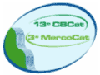

Qualificação Espacial de um Propulsor de 5N e de um Catalisador Nacional para Propulsão de Satélites

Humberto P. Cardoso^{1*}, Jadir N. Gonçalves¹, Nivaldo Hinckel², José Augusto J. Rodrigues³, David S. Cunha³, Marisa A. Zacharias³, Carlos Eduardo R. Salles³, Waldinei R. Monteiro³, Turíbio G. Soares Neto³, Tertulino F. de Lacerda³, Aguinaldo M. Serra Jr³, Geraldo L. da S. Ribeiro³, Gilberto M. da Cruz³ e Demétrio B. Netto³.
^{1*} - FIBRAFORTE Engenharia, Indústria e Comércio Ltda, Rua José Alves dos Santos, 281- sala 306, CEP 12230-081, S. J. Campos – SP: e-mail: humberto.cardoso@fibraforte.com.br
² - DMC - Instituto Nacional de Pesquisas Espaciais - INPE, Av. dos Astronautas, 1758, S.J. Campos – SP.
³ – LCP – INPE, Rodovia Presidente Dutra Km 40, CEP 12630-000, Cachoeira Paulista, SP.
Resumo-Abstract
A propulsão de satélites é constituída de reatores em leito fixo (propulsores), carregados com catalisador Ir/Al₂O₃, com teor metálico entre 30 e 35% em massa, nos quais ocorre a decomposição do monopropelente hidrazina. A Empresa Fibraforte desenvolveu um propulsor monopropelente a hidrazina de 5 N para uso em satélites e testou o mesmo com o emprego de um catalisador americano mundialmente utilizado, S-405 (anteriormente denominado Shell 405), com a finalidade de qualificá-lo. Foi efetuada uma seqüência de ensaios em “Banco de Teste com Simulação de Altitude (BTSA/LCP/INPE)”, em regime de alimentação pulsado ou contínuo, sob diferentes pressões do monopropelente e com uma duração total de 11.000s (equivalente a duas vezes a vida útil do satélite). Os resultados obtidos permitiram a qualificação do propulsor fabricado pela Fibraforte. Utilizando este propulsor, foi executada uma nova seqüência de ensaios, nas mesmas condições anteriores, com o emprego do catalisador nacional LCP-33R, preparado pelo Grupo de Catálise do LCP/INPE. Os resultados obtidos com este último catalisador, semelhantes àqueles obtidos com o catalisador americano, permitem qualificá-lo.

Satellite Thrusters commonly used for attitude control consist of Ir/Al₂O₃ catalyst loaded, fixed bed reactors, with a metallic content ranging from 30% to 35% in mass, where decomposition of monopropellant hydrazine takes places. Fibraforte Co. developed a 5N satellite thruster using the above described set and qualified it using a worldwide known catalyst of foreign origin. A complete firing sequence was performed in a Test Bench with Altitude Simulation (BTSA/LCP/INPE) including pulsating and continuous modes of operations under a wide range of pressures, during an overall firing time of 11,000s (equivalent to more than twice the consumption of the total propellant tank capacity aboard the satellite). The results qualified the thruster developed by Fibraforte Co. Then this thruster was used again following exactly the same firing sequence but now loaded with a Brazilian made catalyst (LCP–33R) developed by the LCP/INPE Catalysis Group. The overall performance displayed by the thruster loaded with this new catalyst was outstanding as compared with the tests using the foreign catalyst, leading to its final qualification.

Introdução
Sistemas propulsivos para satélites são utilizados em missões de injeção e transferência de órbitas, no controle da atitude dos mesmos, na manutenção daquelas órbitas etc. A vida útil dos satélites depende muito do desempenho desses sistemas. Dependendo da missão a ser cumprida pode-se utilizar vários tipos de sistemas: gás frio, monopropelentes, bipropelentes, sólidos, etc. A grande maioria dos satélites, de médio e grande porte, utiliza sistemas a monopropelente ou a bipropelente líquidos.
Sistemas monopropelentes (1) possuem apenas o combustível, hidrazina anidra que é decomposta em gases quentes num leito catalítico e são expandidos numa tubeira produzindo empuxo. A FIBRAFORTE Engenharia Indústria e Comercio Ltda, é responsável pelo fornecimento do subsistema de propulsão da Plataforma Multimissão (PMM), projeto entre o Instituto Nacional de Pesquisas Espaciais (INPE) e a Agência Espacial Brasileira (AEB) no qual serão utilizados 8 propulsores de 5N para a manutenção da plataforma em sua órbita de trabalho. Uma visão artística do subsistema de propulsão é mostrada na figura 1.
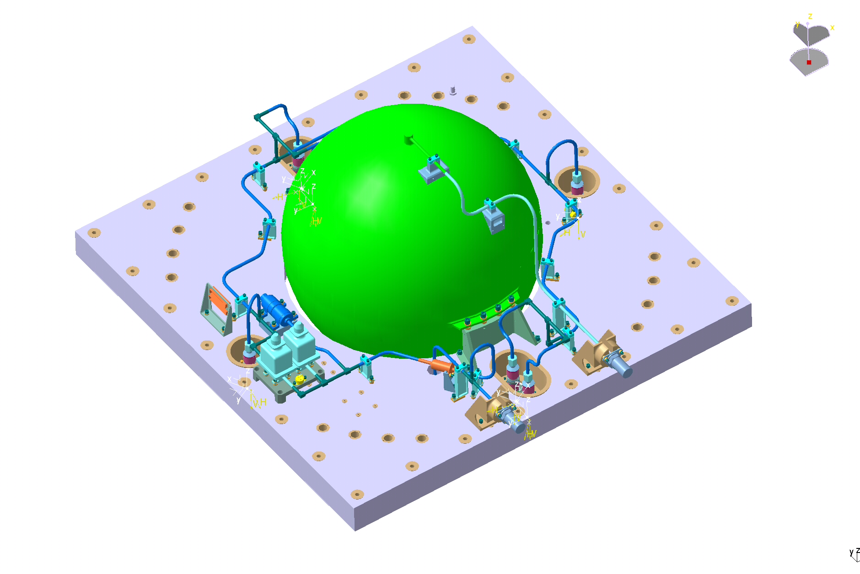
Figura 1. Subsistema de Propulsão da PMM

Os testes do propulsor são normalmente efetuados a 120ºC, já que o mesmo em satélite dispõe de um sistema de pré-aquecimento. Na eventualidade de tal sistema de aquecimento falhar ou manobras emergenciais, devem ser previstas partidas à temperatura do satélite, denominadas partidas a frio.
Os propulsores são projetados para operar como atuadores do subsistema de controle de atitude e órbita de satélites, implicando que devem ser capazes de operar em múltiplas partidas, sob diferentes condições de temperatura e pressão de alimentação. Estes requisitos requerem do catalisador algumas características físico-químicas bastante peculiares, que apenas um sistema catalítico preenche plenamente: catalisadores Ir/$γ$Al₂O₃, com teor metálico entre 30 e 36% em massa (2).
O catalisador americano S-405 (antigo Shell 405), utilizado pela NASA e por diversas outras agências espaciais, é o material mais amplamente usado em sistemas propulsivos de satélites (3,4). O mesmo é constituído por esferóides de alumina porosa, sobre os quais é depositado um elevado teor de irídio, mediante um processo adequado de impregnação (5,6).
Dentro do programa de Inovação Tecnológica em Pequenas Empresas da FAPESP, foi idealizado um projeto coordenado pela FibraForte Engenharia Industria e Comércio Ltda, denominado “Desenvolvimento e Qualificação de Propulsor Monopropelente de 5N para Satélites”, envolvendo também as equipes de catálise e de Testes com Simulação de Altitude (BTSA) do Laboratório Associado de Combustão e Propulsão (LCP/INPE), tendo como objetivos a qualificação de um propulsor de 5N com o emprego do catalisador americano S-405 e o desenvolvimento e qualificação de um catalisador nacional que apresente comportamento semelhante àquele do material americano.

Procedimento Experimental

1. Propulsor de 5 N
O conjunto propulsor de 5 N fabricado pela Fibraforte pode ser dividido em duas unidades principais diretamente conectadas: a eletroválvula de controle de fluxo e o motor.
A figura 2 apresenta um croqui ilustrativo do conjunto propulsor bem como suas características funcionais.

Figura 2. Representação esquemática do propulsor

A eletroválvula de controle de fluxo possui dois selos normalmente fechados em série, minimizando vazamentos e evitando falha aberta. Os tempos de abertura e fechamento são precisos e definidos pela pré-tensão e curso da mola. Também, incorpora um filtro na entrada e o consumo nominal é de 8W por válvula.
No motor, um injetor multiponto calibrado gera o spray de propelente na câmara onde ocorre a decomposição catalítica. O projeto do injetor é crucial para o sucesso do propulsor. A injeção do combustível deve ser de tal forma que não haja choque de gotas grandes de propelente contra o catalisador preservando, assim, sua integridade. O bocal convergente-divergente acelera os gases quentes numa direção adequada garantindo o nível de empuxo requerido.
A fim de se evitar a degradação acentuada do catalisador em partidas a frio, o motor incorpora um aquecedor para o pré-aquecimento do leito catalítico à temperatura mínima de 120°C. Escudos protetores bloqueiam a radiação térmica para áreas adjacentes do satélite.
A Figura 3 mostra o propulsor utilizado durante os ensaios apropriado para a comparação de vários catalisadores.

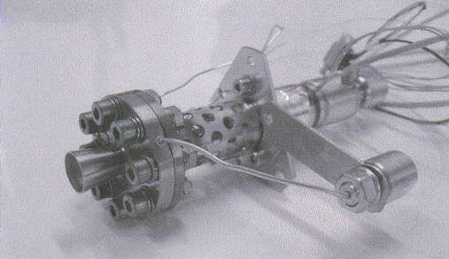
Figura 3. Propulsor de 5N

2. Preparação do Catalisador Nacional LCP-33R
2.1. Síntese do Suporte Alumina
Obtenção de Gibsita
Em um reator de vidro encamisado, adicionou-se uma solução aquosa concentrada de aluminato de sódio (pH superior a 10). O reator foi mantido aquecido com auxílio de um banho termostatizado. Introduziu-se então, após estabilização da temperatura, o agente precipitante (CO₂), a uma vazão constante, controlada por um medidor mássico do fluxo gasoso. Após cerca de 12h, a reação foi interrompida e o precipitado formado foi separado por filtração e submetido a uma etapa de lavagem com água. O precipitado foi seco em estufa à temperatura de aproximadamente 50⁰C por 6 horas. O sólido obtido, extremamente fino, mostrou-se altamente cristalino.

Tratamento Hidrotérmico
A partir de testes preliminares sabe-se que a conformação de um material altamente cristalino é praticamente impossível (7). Em decorrência deste fato, resolveu-se introduzir um procedimento de autoclavagem da gibsita com uma bohemita de baixa cristalinidade (8). Antes da etapa de autoclavagem, ambos os precursores (gibsita e bohemita) foram submetidos a uma seleção granulométrica e posterior homogeneização. Neste sentido, 200g de gibsita foram fisicamente homogeneizados com a bohemita por 10 minutos, utilizando-se um misturador tipo “V”. A mistura resultante foi dispersa com auxílio de um agente ácido, sob agitação mecânica vigorosa. O gel resultante desta operação foi transferido para uma autoclave e submetido a um aquecimento superior a 100ºC, durante várias horas. O agente dispersante foi retirado por meio de filtração a vácuo, utilizando-se um dispositivo de prensagem. A secagem do material autoclavado foi efetuada em estufa, sob temperatura moderada e durante uma noite. Após secagem triturou-se o material utilizando um moinho almofariz/pistilo.

Conformação
O pó final obtido na etapa acima (≅200g) foi introduzido em um misturador tipo sigma e dispersado com uma solução aquosa diluída de ácido. “Pellets” foram obtidos com auxílio de um dispositivo de prensagem, dotado de um orifício de saída de diâmetro conhecido. Depois de moldados, os extrudados permaneceram em estufa sob temperaturas brandas e durante várias horas. Os extrudados foram cuidadosamente quebrados com auxílio de um almofariz e pistilo, sendo selecionadas as partículas com diâmetro inferior a 1,00mm. Tais partículas foram submetidas a um processo de esferoidização, de modo a torná-las arredondadas, isto é, sem arestas, com auxílio de um fluxo de ar comprimido por um longo período, sofrendo avaliação a cada 8 horas, por meio da remoção dos finos formados. Os “pellets” esferoidizados foram calcinados a 600°C, durante várias horas (9).

2.2. Impregnação do Suporte Alumina
O catalisador LCP-33R, contendo 33,0% de irídio (em massa), foi preparado com múltiplas impregnações sucessivas, intercaladas com tratamentos térmicos. O método empregado para a preparação deste catalisador foi o da impregnação incipiente, também denominado de impregnação a seco. Após a primeira impregnação, o material foi secado, em estufa, a 120ºC por uma noite. A seguir, o produto foi reduzido sob fluxo de H₂ a elevada temperatura. As demais impregnações foram efetuadas seguindo o mesmo procedimento adotado para a primeira impregnação, sendo seguidas de idênticos tratamentos térmicos.

3. Caracterização dos Catalisadores
Tendo em vista que o catalisador nacional LCP-33R foi submetido a uma longa seqüência de testes com a reação de decomposição da hidrazina, em condições drásticas de temperatura e pressão, tornou-se necessário caracterizá-lo antes e após seu emprego, a fim de avaliar sua evolução e, principalmente, sua resistência mecânica e a manutenção de uma elevada atividade catalítica. Para tanto, foram empregados os seguintes métodos: Volumetria de Nitrogênio, Resistência Mecânica ao Esmagamento por Dinamometria, Quimissorção de hidrogênio e Difração de Raios-X.

4. Teste com Simulação de Altitude
A metodologia adotada consiste em submeter o propulsor a uma mesma seqüência de tiros, ora carregado com o catalisador S-405, ora carregado com o LCP-33R, com duração total correspondendo a aproximadamente duas vezes a vida útil especificada para o propulsor. Os resultados a serem obtidos na primeira seqüência, com emprego de um catalisador americano permitem avaliar o desempenho do propulsor nacional. A comparação direta dos dois catalisadores possibilita avaliar o desempenho do catalisador nacional.
O Banco de Testes com Simulação de Altitude, BTSA, construído no Centro Espacial de Cachoeira Paulista, parte integrante do Laboratório de Propulsão e Combustão do INPE, tem por finalidade principal qualificar propulsores utilizados em várias manobras espaciais, necessárias para o posicionamento e manutenção das órbitas de satélites e plataformas espaciais.
As figuras 4 e 5 apresentam câmaras de vácuo para testes em motores a monopropelente e a bipropelente.

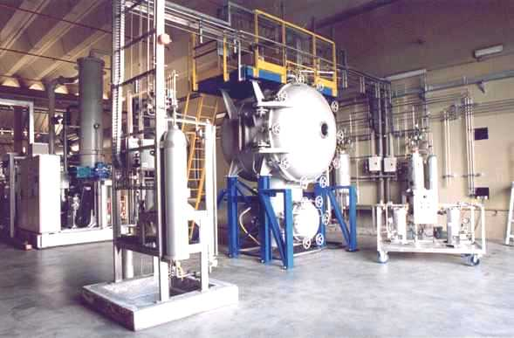
Figuras 4. Banco de Testes até 200N – Vista Geral

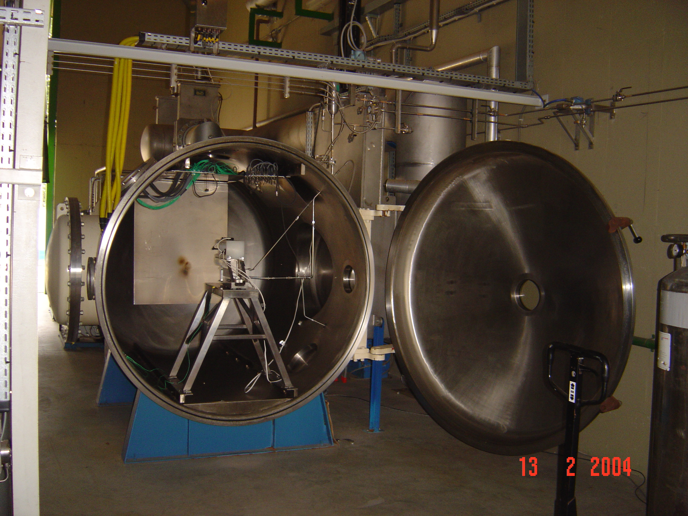
Figura 5. Banco de Testes até 20N – Câmara aberta

Utilizando o banco de testes de até 20N, adotou-se uma seqüência compreendendo tiros pulsados e contínuos, com partidas a quente e a frio, com pressões de alimentação de 22, 12 e 5,5 bar, totalizando aproximadamente 11.000 segundos de operação e 20.000 pulsos. Um resumo desta seqüência é apresentado a seguir.
Tabela 1. Resumo da Seqüência de Tiros
Pressão (bar) | Continuo (s) | Pulsos | Consumo de N₂H₄ (g) | Temperatura  inicial  (ºC)
22 | 2200 | 6600 | 8250 | 120
12 | 2200 | 6600 | 5500 | 120
5,5 | 2200 | 6600 | 2933 | 120
12 | - | 10 | 0,3 | 20
5,5 | - | 30 | 4,3 | 20

Medidas de empuxo (força obtida pelo motor-foguete), pressão na câmara de combustão, pressão de injeção do combustível, vazão, temperaturas do leito, condições de vácuo durante os ensaios, etc., foram adquiridos através de um sistema de aquisição de dados e posterior tratamento e análise.

Resultados e Discussão
As figuras 6 e 7 apresentam resultados característicos de empuxo e pressão obtidos quando do emprego do propulsor carregado com o catalisador S-405, em diferentes situações da seqüência de tiros.
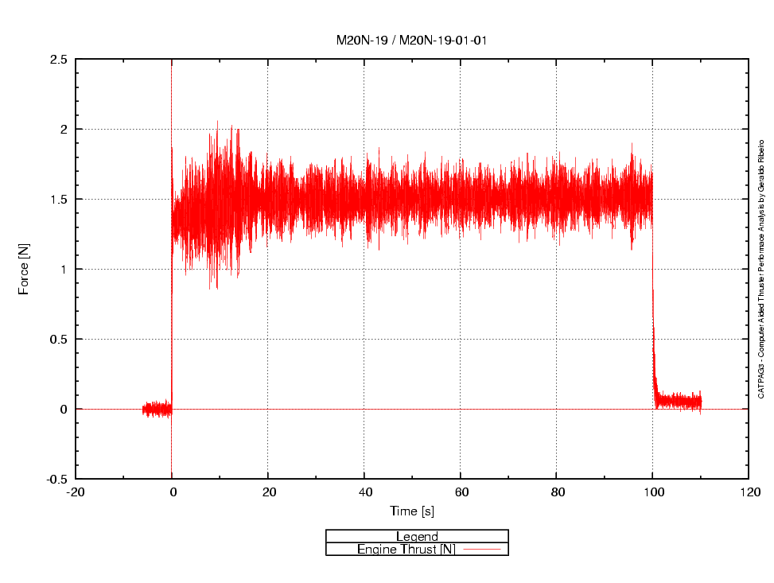
Figura 6. Tiro de 100s com o catalisador S-405 – Empuxo

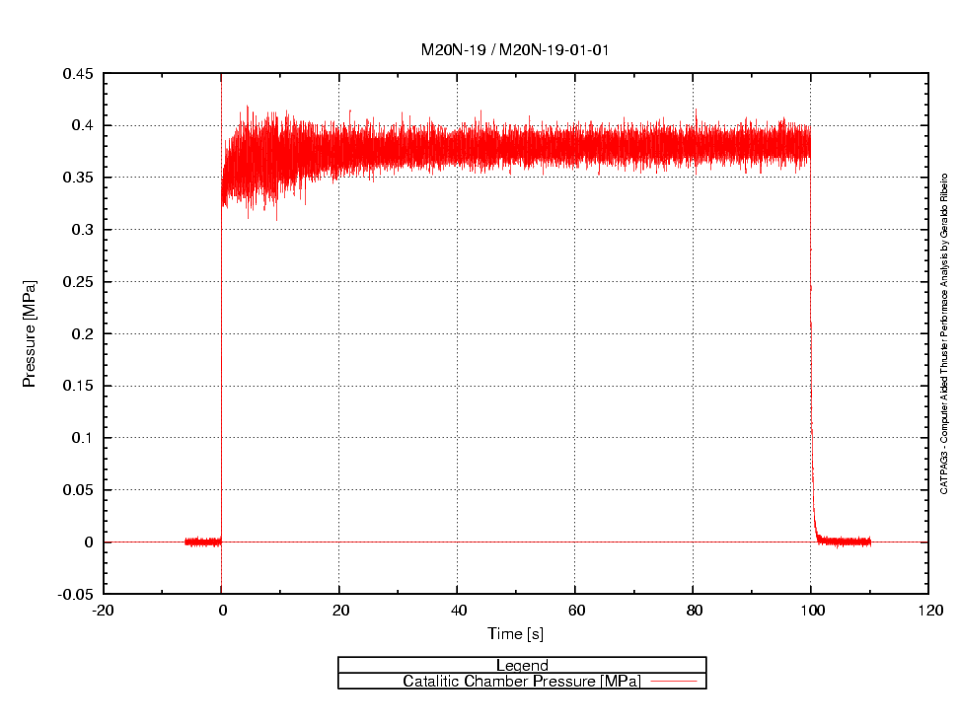
Figura 7. Tiro de 100s com o catalisador S-405 – Pressão

As figuras 8 e 9 permitem comparar o comportamento do catalisador nacional (LCP-33R) com aquele do S-405, exatamente nas mesmas situações na seqüência de tiros.
A comparação, quando do acionamento do propulsor em tiros contínuo, mostra que o catalisador LCP-33R apresenta comportamento semelhante àquele do catalisador americano.

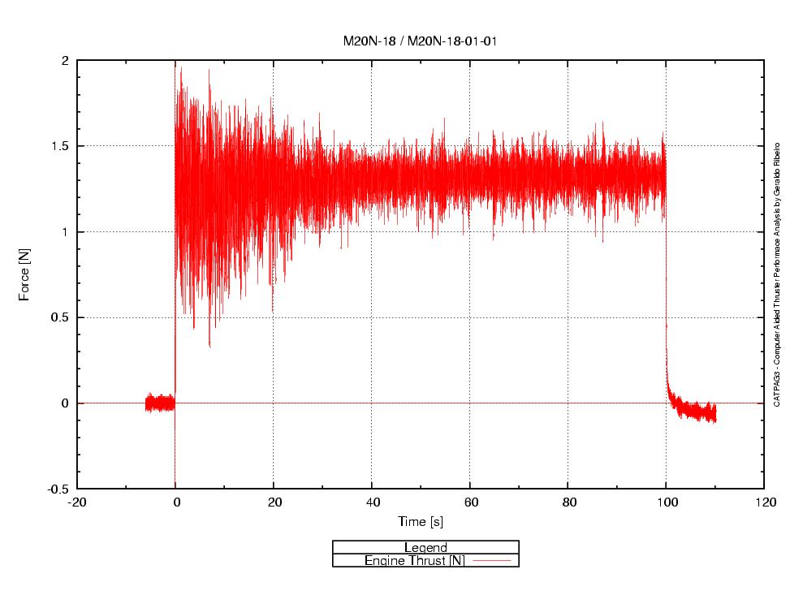
Figura 8. Tiro de 100s com o catalisador LCP-33R – Empuxo

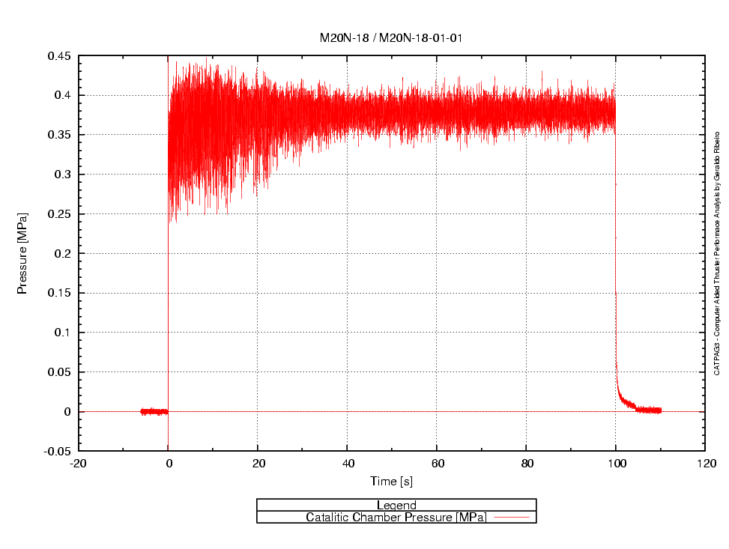
Figura 9. Tiro de 100s com o catalisador LCP-33R - Pressão

A pior situação, quanto à degradação do catalisador, é aquela em que o propulsor é acionado em tiros pulsados, com partida a frio. As figuras 10 e 11 apresentam resultados de uma seqüência de 10 pulsos, com partida a frio, numa pressão de injeção de 12bar, com freqüência de pulsos de 1s⁻¹ e abertura de válvula de 500 ms (t_{on}).

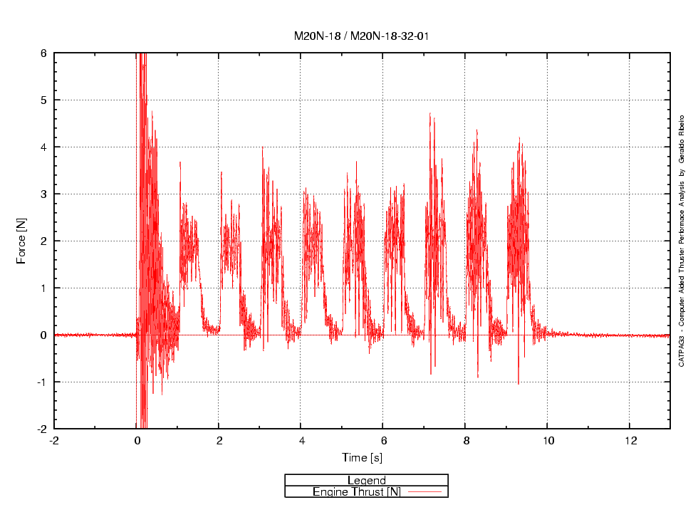
Figura 10. Tiros pulsados a frio – catalisador LCP-33R

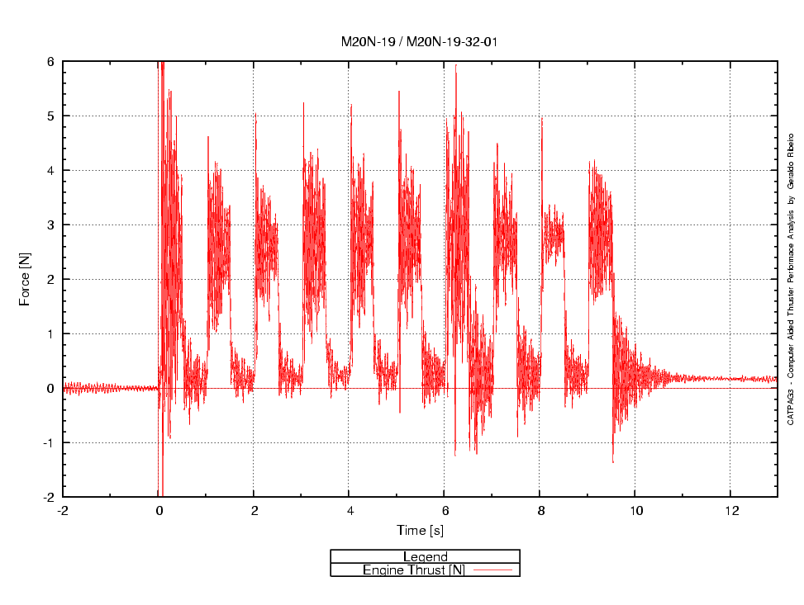
Figura 11. Tiros pulsados a frio – catalisador S-405

Como anteriormente, mesmo em condições extremas de operação, os dois catalisadores apresentaram desempenhos extremamente semelhantes.
Após o acionamento do propulsor em condições extremamente diversas, conforme a seqüência de tiros apresentada na tabela 1, por uma duração total de acionamento correspondente a duas vezes o consumo da hidrazina disponível em um satélite, pode-se dizer que o mesmo tem condições de ser homologado e, a partir disto, ser utilizado em futuros lançamentos de satélites nacionais. Ao mesmo tempo, a obtenção de comportamentos semelhantes com os dois catalisadores utilizados neste propulsor, é uma evidencia de que o catalisador nacional é equivalente àquele importado.
Esta equivalência entre os dois materiais catalíticos pode ser bem avaliada pela comparação dos resultados de caracterização apresentados a seguir.

Difratrometria de Raios X
A figura 12 deixa evidente a similaridade entre os catalisadores nacional e americano, no que se refere à fase cristalina do suporte alumina (gama/eta em ambos os catalisadores) e ao seu grau de cristalinidade. Não foram observadas transições de fases durante os testes, resultados que deixam evidentes as excelentes estabilidades térmicas dos dois materiais, ambos submetidos a temperaturas superiores a 800oC.
Figura 12. Fases cristalinas

Volumetria de Nitrogênio
As tabelas de 2 a 4 e a figura 13 deixam evidente que a evolução das propriedades texturais do catalisador LCP-33R, área específica, volume e distribuição porosa, são mais significativas, mas nada que comprometa o catalisador nacional. Particularmente, as distribuições porosas apresentadas na figura 13 deixam evidente que o catalisador S-405 apresenta inicialmente uma moda mais “definida” que o LCP-33R. No entanto, durante os testes a evolução desta distribuição foi mais acentuada no material importado.

Tabela 2 - Área específica dos catalisadores antes e após os testes no propulsor.
 | Antes dos testes | Após os testes
LCP-33R | 111m².g⁻¹ | 80m².g⁻¹
S-405 | 121m².g⁻¹ | 117m².g⁻¹

Tabela 3 – Volume de poros dos catalisadores antes e após os testes no propulsor
 | Antes dos testes | Após os testes
LCP-33R | 0,121cm³.g⁻¹ | 0,106cm³.g⁻¹
S-405 | 0,087cm³.g⁻¹ | 0,124cm³.g⁻¹

Tabela 4 – Diâmetro médio de poros antes e após os testes no propulsor
 | Antes dos testes | Após os testes
LCP-33R | ≅63Å | ≅77Å
S-405 | ≅40Å | ≅61Å

Figura 13 – Diâmetro de poros dos catalisadores após os testes no propulsor

Resistência Mecânica ao Esmagamento por Dinamometria
A análise da tabela 5 deixa evidente a superioridade da resistência mecânica do catalisador LCP 33R, antes e após a avaliação no propulsor em relação ao catalisador americano.

Tabela 5 – Resistência Mecânica antes e após os testes no propulsor
 | Antes dos testes | Após os testes
LCP-33R | 8,4N (+/-1) | 9,3N (+/-0,7)
S-405 | 4,7N (+/-0,9) | 4,9N (+/-0,7)

Quimissorção de Hidrogênio
A tabela apresentada a seguir mostra os principais resultados obtidos quando da caracterização da fase metálica dos catalisadores, antes e após os testes, por quimissorção de hidrogênio.

Tabela 6 – Resultados obtidos das análises de quimissorção de hidrogênio
 |  | D¹ | d_{p}² | A_{Ir}³
Antes | LCP - 33R | 41,6 | 2,2 | 33,1
Antes | S-405 | 49,4 | 1,9 | 35,4
Após | LCP - 33R | 17,6 | 5,2 | 14,1
Após | S-405 | 22,9 | 3,9 | 16,4
1- Dispersão Metálica (%); 2 - Diâmetro Médio das Partículas Metálicas (nm); 3 – Área Metálica Especifica (m².g⁻¹_{cat.}).
Fica evidente que mesmo após uma seqüência de tiros extremamente severa, ambos os catalisadores resistiram e suas fases metálicas evoluíram de forma muito semelhante, o que a testa a sua durabilidade e a confiabilidade.

Conclusões
Em face dos excelentes resultados obtidos, o presente trabalho permitiu demonstrar que a indústria nacional (FIBRAFORTE) e o LCP/INPE, contando com o apoio de fomento à pesquisa da FAPESP, conseguiram, juntos, qualificar um propulsor de 5N e um catalisador 33,2%Ir/Al₂O₃ (LCP-33R) que podem a partir de agora ser utilizados em missões espaciais brasileiras.

Agradecimentos
À FAPESP pelo apoio concedido ao projeto através do processo de nº 03/07755/5, enquadrado no Programa de Inovação Tecnológica em Pequenas Empresas.

Bibliografia

1. Price, T.W.; Evans, D.D. The status of monopropellant hydrazine technology. Pasadena, CA, JPL, 1968. (JPL-32-1227).
2. Schmidt, E.W. Hydrazine and its derivatives: preparation, properties, applications. New York, John Wiley, 1984.
3. Sayer, C.F.; Southern, G.R. The Comparative Testing of the Shell 405, CNESRO-1 e RPE-72/1 Hidrazine Decomposition Catalyst. P.1-7, AIAA 73-1266, 1973.
4. Meetin, R.J. et al. Shell 405 Catalyst Improvement, AFRPLTR-74-36, USA, 1974.
5. Rodrigues, J.A.J; Zacharias, M.A.; Aquino, A.R.; Rocha, S.M.R. “Preparação de Aluminas Esféricas pelo Processo Sol-Gel”. Eclética Química, v. 15, 41-50, 1990.
6. Rodrigues, J.A.J.; Zacharias, M.A. A influência do Teor de Bicarbonato de Amônio na Estrutura Porosa das aluminas. Química Nova, v16, 10-14,1993.
7. Oberlander, R.K. Aluminas for Catalyst – Their Preparation and Properties. Applied Industrial Catalysis v.3, p.63,Academic Press, New York, 1984.
8. Rodrigues, J.A.J. Relatórios Reservados. CENPES –Petrobrás / INPE.
9. Zacharias, M.A. Relatórios Reservados. IME / INPE.

